**Γεώργιος Δημόπουλος**

**Α.Μ. 2964**

*Άσκηση 1 (Υπολογισμός ταιριάσματος με τοπική αναζήτηση)*

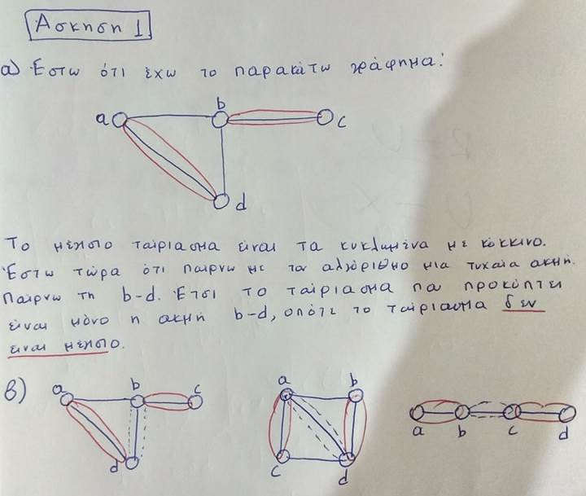

Για το β ερώτημα παρατηρώ, ότι αν επιλέξω μια τυχαία ακμή που δεν είναι ακμή του μέγιστου ταιριάσματος, τότε αυτή η τυχαία ακμή που επιλέγω, οι κόμβοι της είναι σίγουρα τα άκρα των ακμών που ανήκουν στο μέγιστο ταίριασμα. Συνεπώς αν πάρω μια τυχαία ακμή που δεν ανήκει στο μέγιστο ταίριασμα θα ακυρώσει τις άλλες δύο ακμές του μέγιστου ταιριάσματος, οπότε το πλήθος των ακμών του ταιριάσματος θα υποδιπλασιαστεί.

*Άσκηση 2 (Κάλυψη συνόλου με βάρη)*

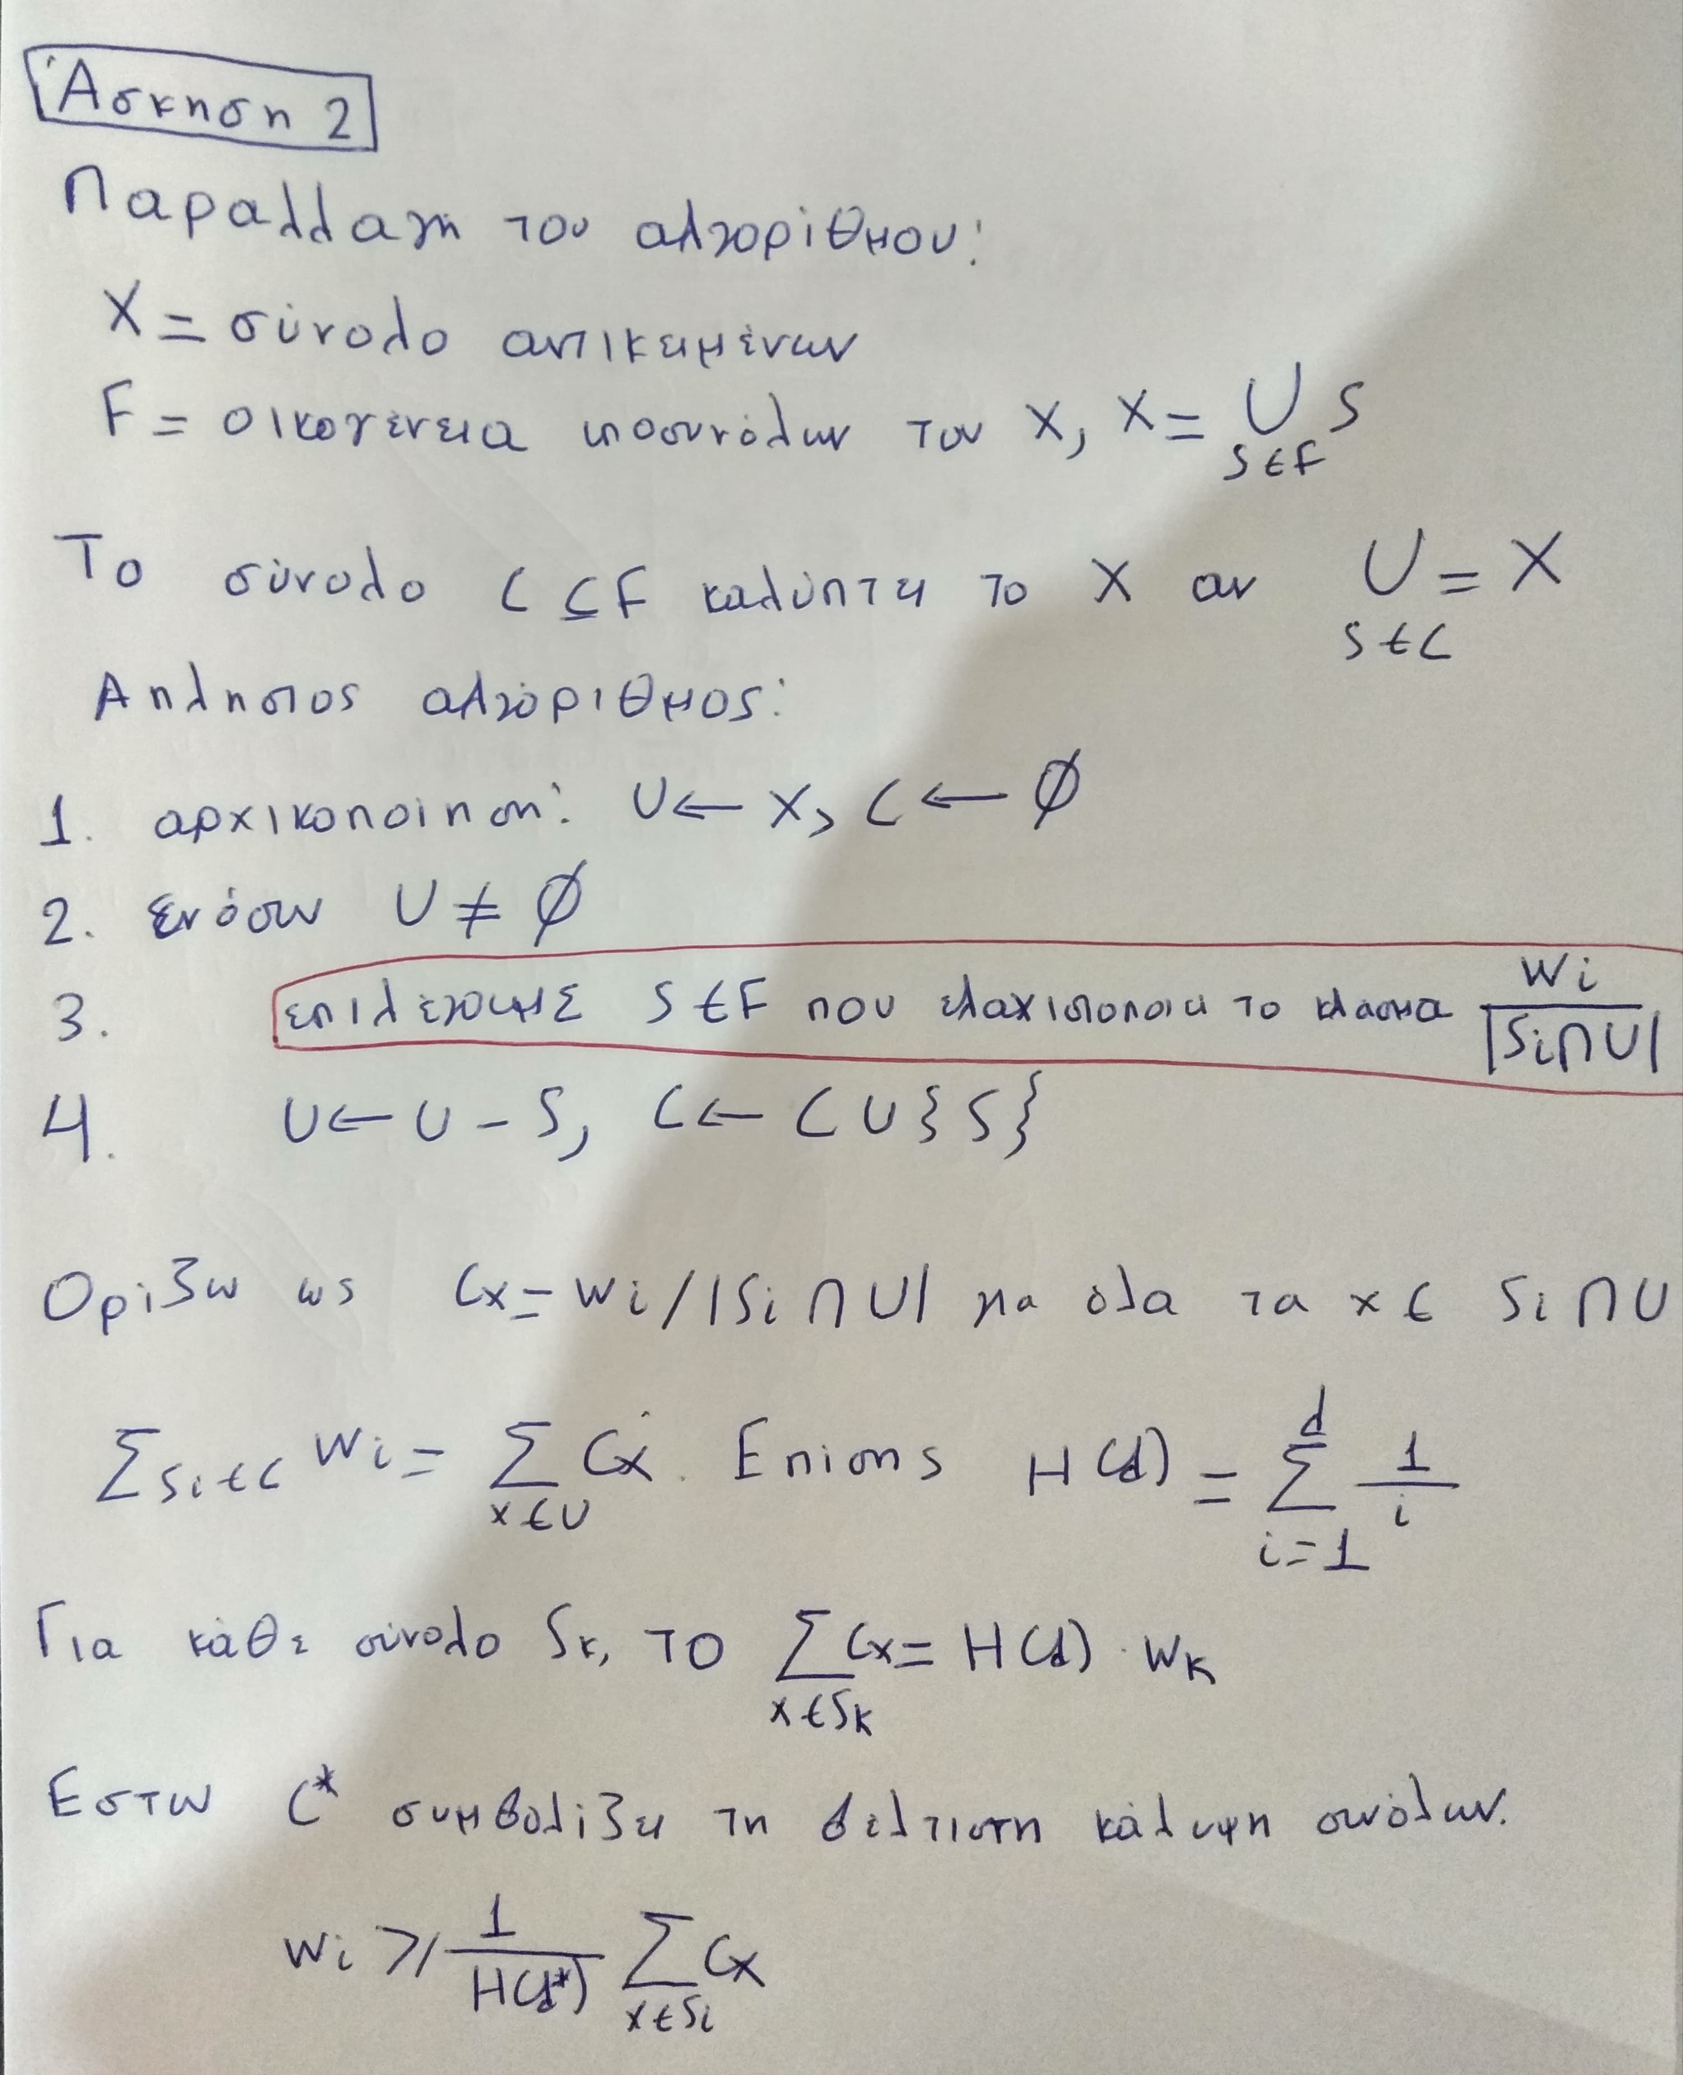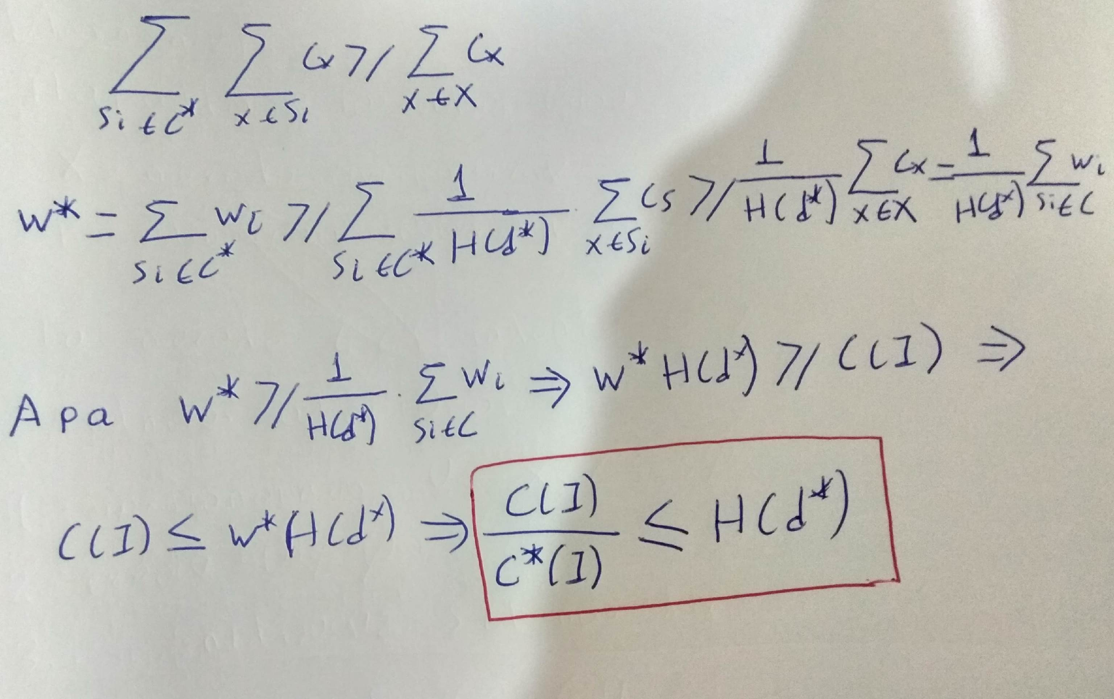

*Άσκηση 4 (Δυαδικός αλγόριθμος υπολογισμού του μέγιστου κοινού διαιρέτη)*

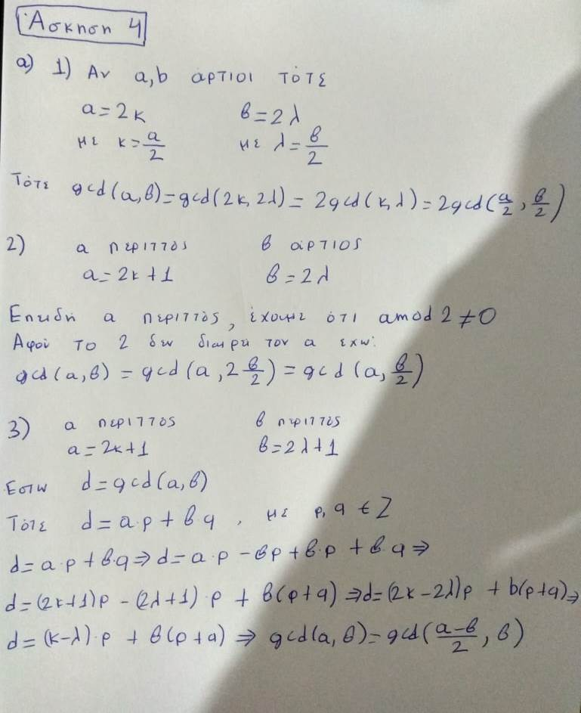

Αυτό που κάνω τώρα είναι να ελέγχω κάθε φορά αν είναι περιττοί ή άρτιοι οι αριθμοί και αναλόγως να ακολουθήσω την κάθε περίπτωση. Έπειτα κάνω το ίδιο μέχρι ένα από τα α,β=1 ή ένα από τα α,β=0. Επειδή ξέρω ότι gcd(k,1)=1 και ότι gcd(k,0)=k. Τώρα το θέμα μου είναι να δω πότε θα σταματήσει ο αλγόριθμος. Σε κάθε βήμα υποδιπλασιάζεται ένας από τους α,β. Ξέρω ότι α>=β. Οπότε θα σταματήσω, όταν α/2κ=1. Δηλαδή όταν α=2κ => log2(α)= log2(2κ) => κ= log2(α). Έτσι ο αλγόριθμος μας θα χρειαστεί χρόνο **Ο(log2(α))**.

*Άσκηση 5 (RSA)*

